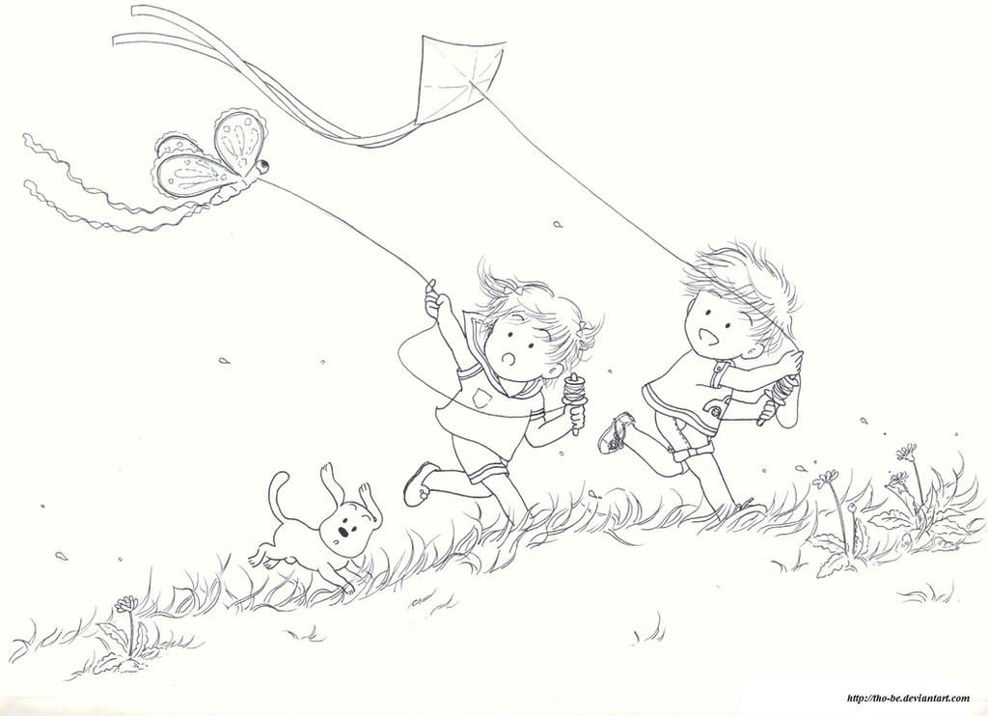
Drakiáda

Klub rodičů zve všechny
děti a rodiče na drakiádu
v úterý 11. října od 16,00 hodin.
Draky budeme pouštět u vodárny za hipodromem, pokud nám počasí dovolí.
Pro děti bude připraveno malé občerstvení.
Těšíme se na Vás.

